WYNIKI IX BIELSKIEGO KONKURSU SATYRYCZNEGO WRZUĆ NA LUZ
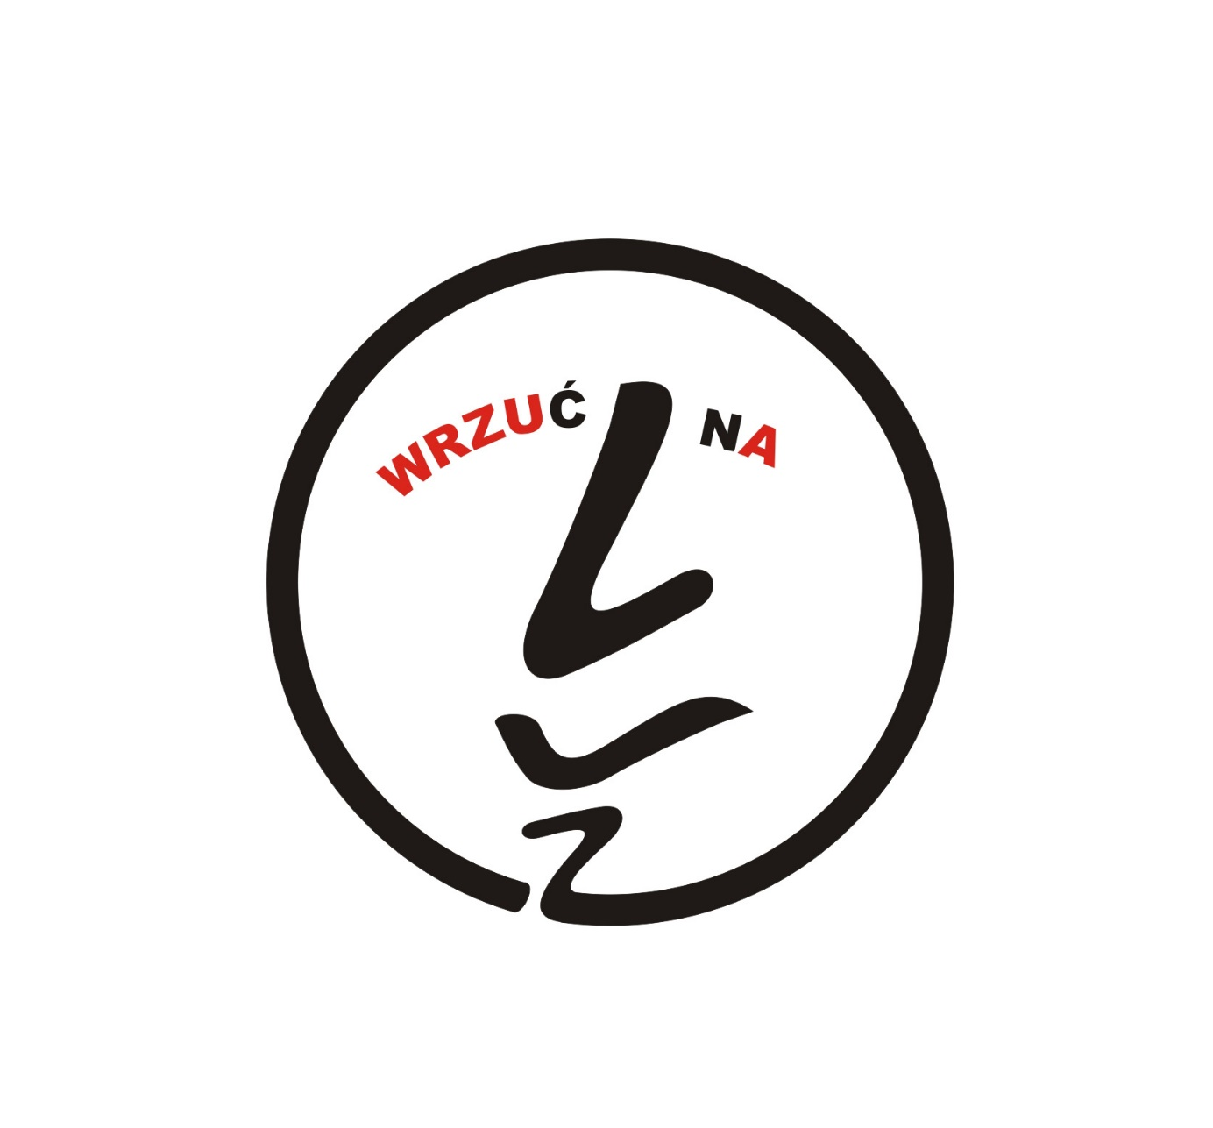
Zapoznaj się z oficjalnymi wynikami i zobacz nagrodzone prace...
PROTOKÓŁ IX BIELSKIEGO KONKURSU SATYRYCZNEGO WRZUĆ NA LUZ / czytaj więcej

PROTOKÓŁ IX BIELSKIEGO KONKURSU SATYRYCZNEGO WRZUĆ NA LUZ

Jury IX Bielskiego – z nazwy i ogólnopolskiego z zasięgu – Konkursu Satyrycznego WRZUĆ NA LUZ, który od poprzedniej edycji przyjął formułę przeglądu autorskiego rysunku satyrycznego, na posiedzeniu w dniu 10 grudnia 2020 roku poddało wnikliwej ocenie 214 prac nadesłanych przez 101 autorów. Do wystawy jurorzy wytypowali 92 prace 72 rysowników. Ze względu na obostrzenia związane z epidemią koronawirusa oficjalne wyniki tegorocznej edycji zostaną podane do wiadomości publicznej za pośrednictwem Internetu, a nagrody rzeczowe przesłane drogą pocztową (finansowe – na konto laureatów). Wystawa pokonkursowa odbędzie się w wytypowanym miejscu na terenie Bielska-Białej w sprzyjającym, późniejszym terminie.

JURY PRZYZNAŁO NASTĘPUJĄCE NAGRODY I WYRÓŻNIENIA:

1 MIEJSCE i 2000 złotych ufundowane przez Prezydenta Miasta Bielska-Białej Jarosława Klimaszewskiego:
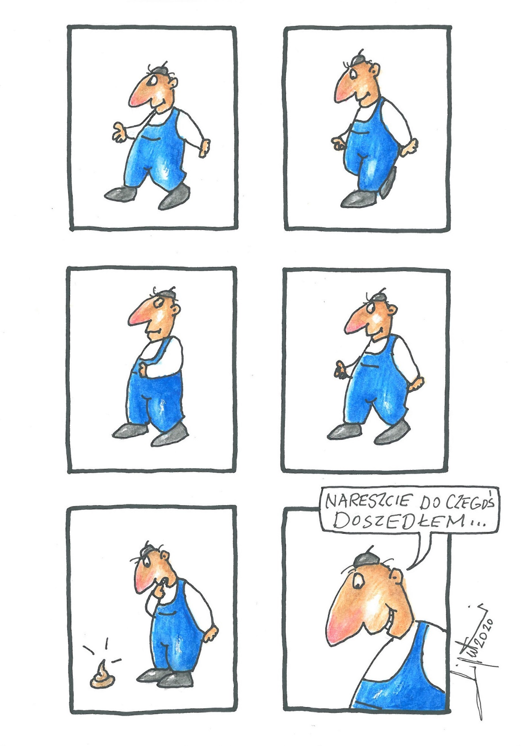Wiesław Lipecki z Myszkowa za empiryczne udowodnienie światu, że można do czegoś dojść

2 MIEJSCE i 1200 złotych ufundowane przez Prezydenta Miasta Bielska-Białej:
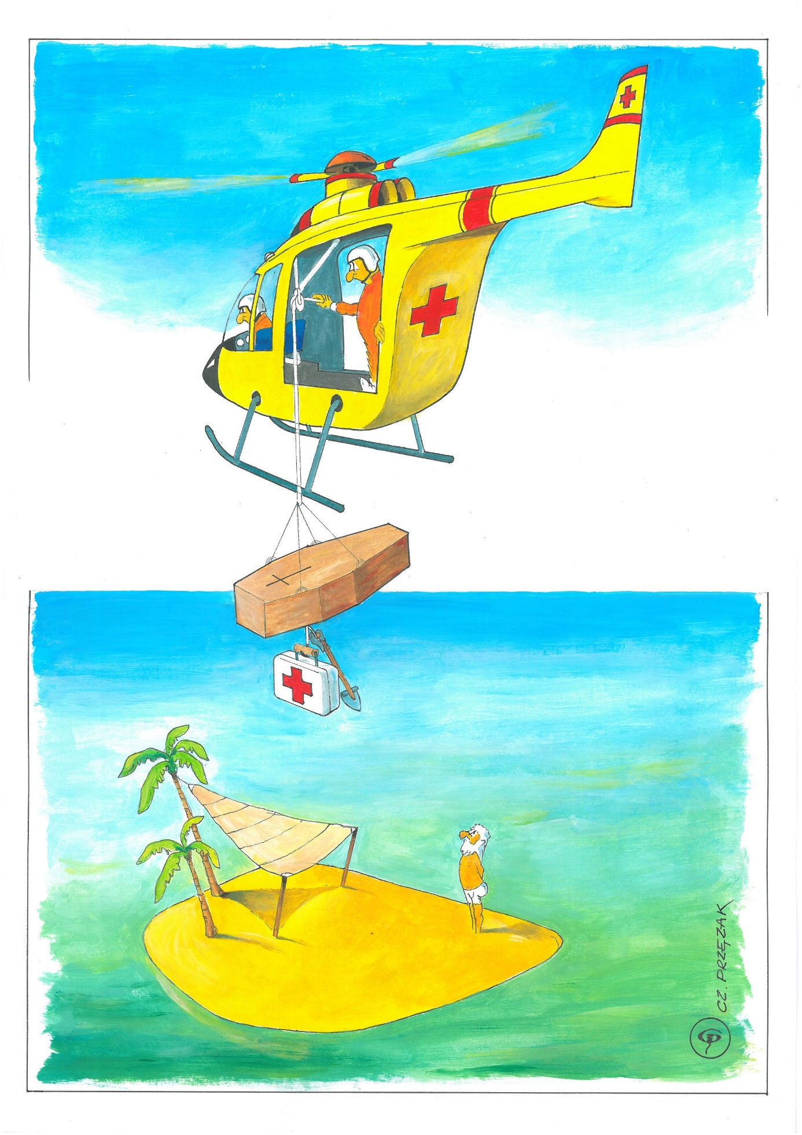Czesław Przęzak z Wrocławia za niesienie pomocy z nieba

3 MIEJSCE i 800 złotych ufundowane przez Prezydenta Miasta Bielska-Białej:
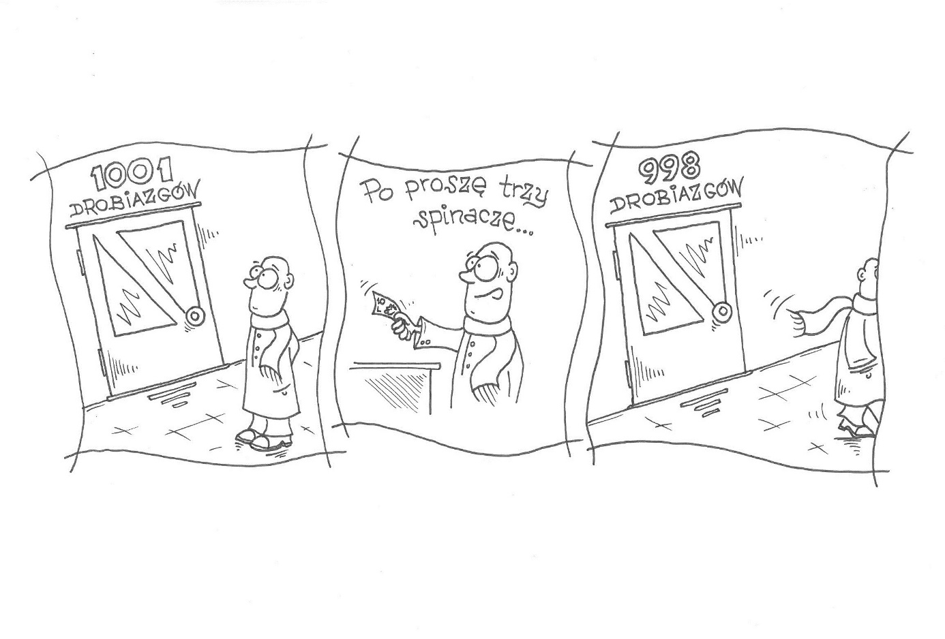
Paweł Jaworski z Biedruska za zwrócenie uwagi na istotne drobiazgi

WYRÓŻNIENIA RZECZOWE:

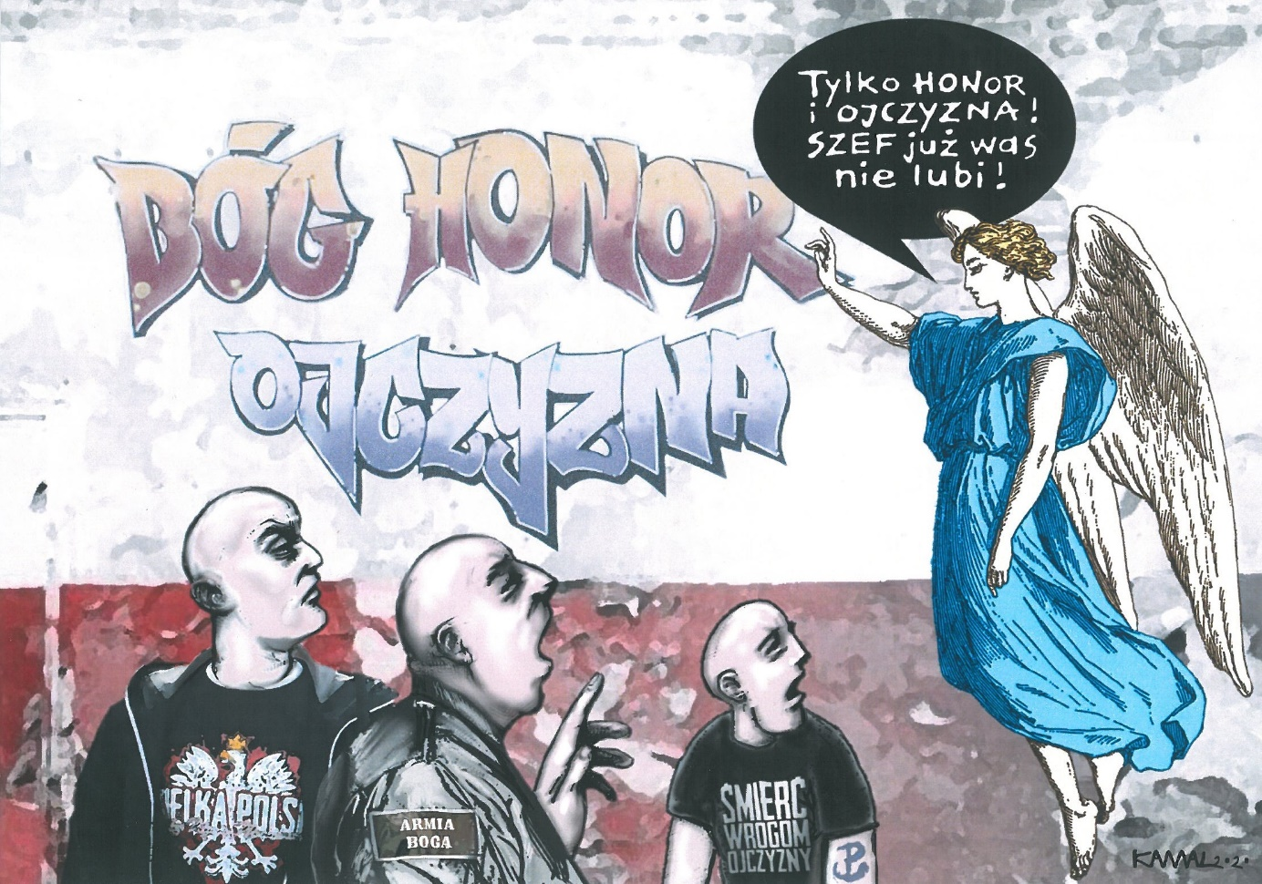
Sławomir Makal z Lublina za boski przekaz

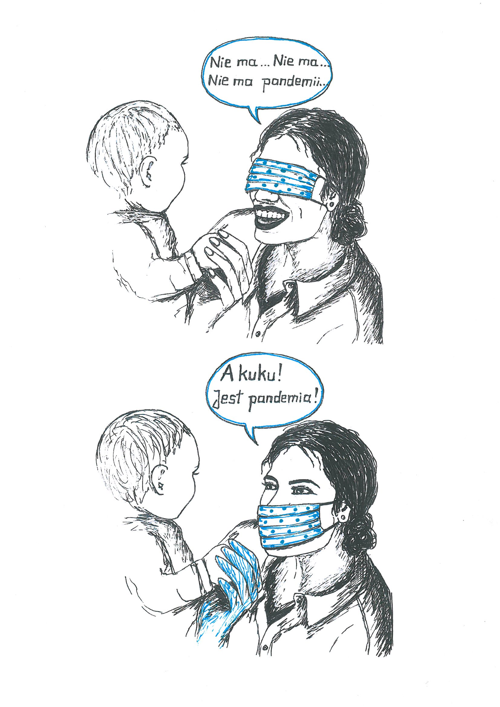
Zuzanna Okulska-Bożek z Radomia za dynamiczne dylematy pandemiczne

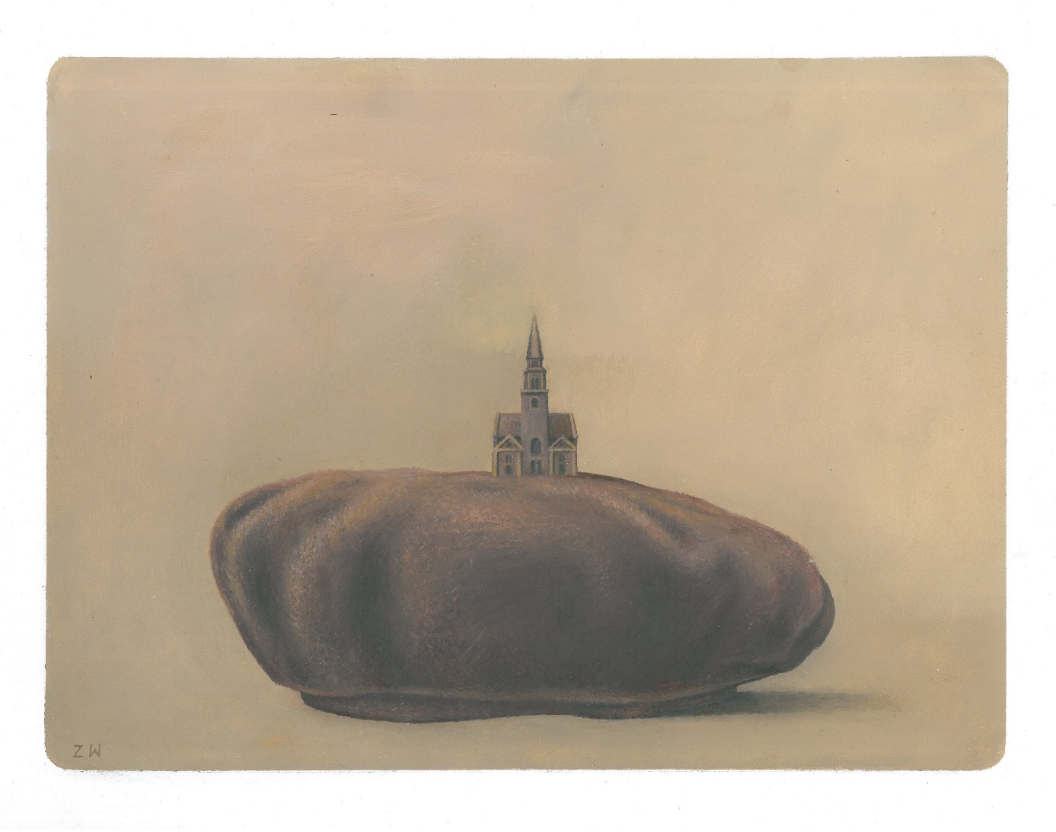
Zbigniew Woźniak ze Zduńskiej Woli za pomnikowe oszacowanie wartości moherowego beretu

WYRÓŻNIENIA HONOROWE:

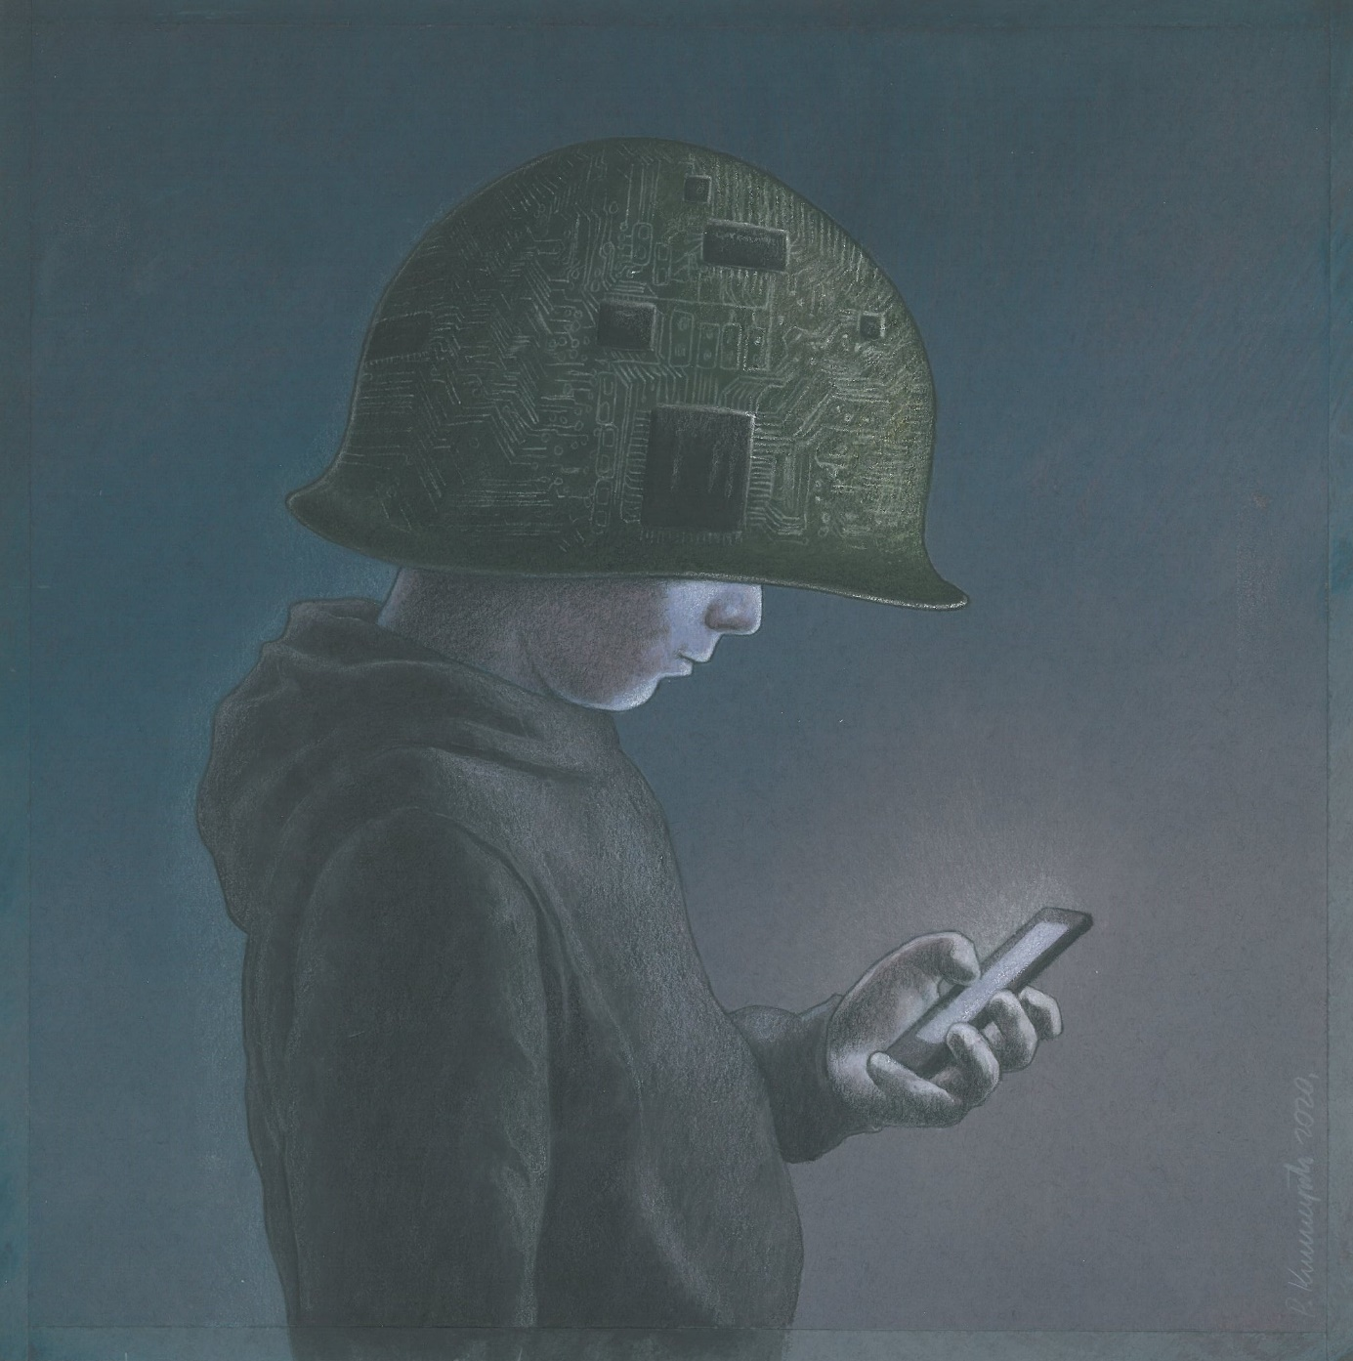
Paweł Kuczyński z Polic za obraz dziecięcia wieku

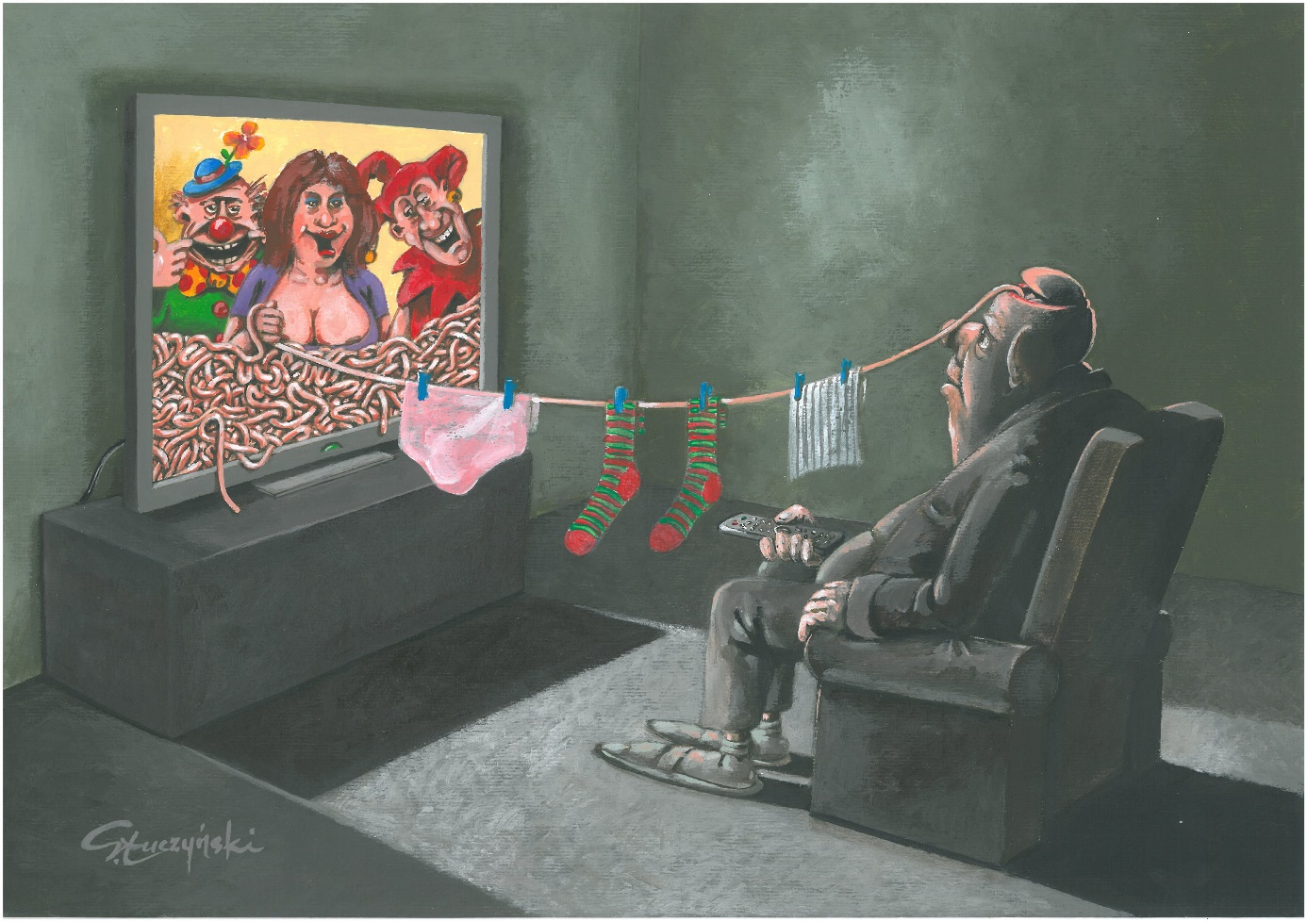
Sławomir Łuczyński z Pabianic za skuteczne pranie mózgu

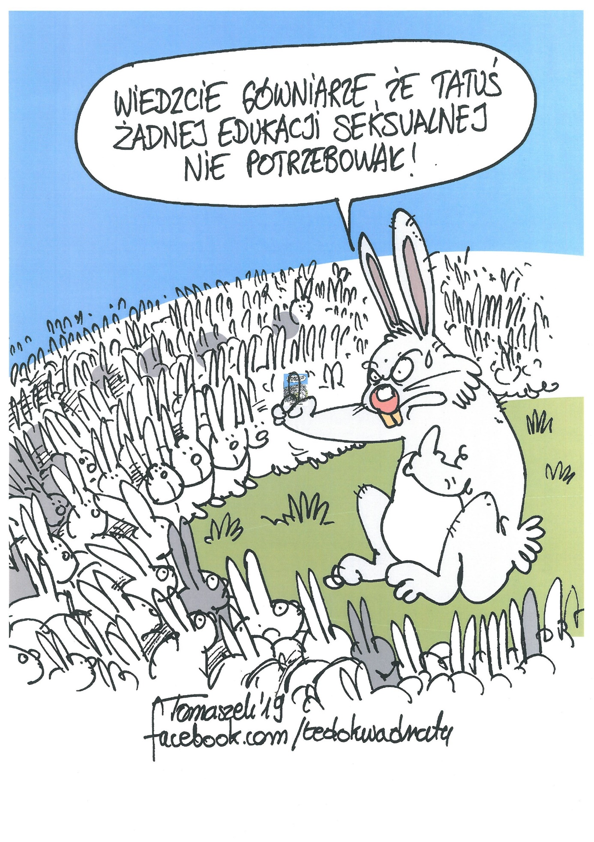
Michał Tomaszek z Zabrza za iście królicze poczucie humoru

Nagroda pozaregulaminowa za najlepszą pracę dla autora lub autorki z Bielska-Białej lub okolic:

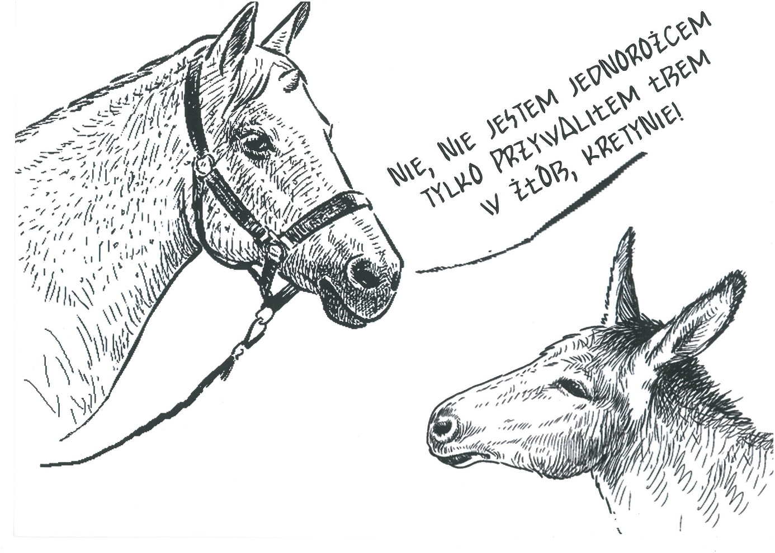
Leszek Argasiński z Bielska-Białej za zderzenie rzeczywistości ze żłobem

Laureaci wyróżnień rzeczowych otrzymują nagrody ufundowane przez sponsorów:
Sklep dla Plastyków Matejko, Miesięcznik Informacyjno-Reklamowy Bielski Rynek oraz Miejski Dom Kultury w Bielsku-Białej.

Skład jury:
Marek Mosor WIDGET – szef komisji
Piotr Szczutowski – oficjalny przedstawiciel Festiwalu Kabaretowego Fermenty
Lech Kotwicz – kurator konkursu

Bielsko-Biała, 10 grudnia 2020 roku

